ООО «ШАХУНСКОЕ УПП»
.
Адрес юр и факт: 606910 ,Нижегородская обл.,г. Шахунья, ул. Комсомольская, д.70
Тел/факс (83152) 2-40-15, 8-9087213570 E-mail: ypp-shax@mail.ru

Коммерческое предложение

Уважаемый руководитель! ООО «Шахунское УПП» предлагает Вам щетки и изделия на их основе для чистки металла. Ассортимент и цены на предлагаемую продукцию договорные. Производим продукцию по чертежам и размерам заказчика.

№ п/п | Наименование продукции | Длина единицы изделия, м | Фотографии  продукции |  | Отпускная цена, руб./шт.
1 | Щетка-круг для сушильно-моечной машины ЩКСММ.4.240 (состоит из 4-х связанных колец) | Размеры: внутр-й диаметр 100 мм, нар-ный диаметр 240 мм. Чертеж ЩКСММ.4.00.000. Изготовлена из мононити полипропилен Д=0,4 мм на стальных кольцах. | 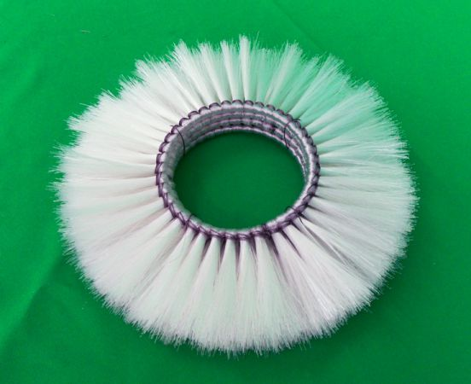 |  | 1702 руб.
2 | Щетка-круг однорядная, полировальная 23-4235-00 (щетина полиамид) | Размеры: внутр-й диаметр 100 мм, нар-ный диаметр 310 мм., щетина пучка 220 мм. Чертеж ЩКОП.1.310.000. Изготовлена из полиамидной лески Д=0,4 мм на стальном кольце. | 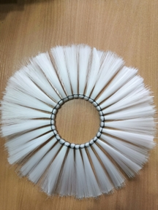 |  | 690,0 руб
2 | Щетка-круг для сушильно-моечной машины ЩКСММ.4.260 (состоит из 4-х связанных колец.)  Щетка-круг ЩКСММ 4. 280*100  Щетка-круг ЩКСММ. 4. 340*200 | Размеры ЩКСММ.4.260: внутр-й диаметр 100 мм, нар-ный диаметр 260.  Размеры ЩКСММ.4.260 внутр-й диаметр 100 мм, наруж-й диаметр 280  Изготовление: ручная вязка на стальных кольцах из проволоки Ø3 мм, рабочая часть из полиамидной щетины Ø0,4 м |  | договорная

ИНН/КПП 5239000496/523901001. ОГРН 1025201286373 Р./счет407702810239160000067 Нижегородский РФ ОАО «Россельхозбанк» г.Н. Новгород
Кор.счет:301018100000000846
БИК 042202846

